МІНІСТЕРСТВО ОСВІТИ І НАУКИ УКРАЇНИ ХМЕЛЬНИЦЬКИЙ НАЦІОНАЛЬНИЙ УНІВЕРСИТЕТ

Факультет інформаційних технологій

Кафедра комп'ютерної інженерії та інформаційних систем

ЛАБОРАТОРНА РОБОТА №2

з дисципліни «Теорія і технології проектування спеціалізованих операційних систем»

ЛРКІ. 180102.22.01.02 ПЗ

Галузь знань __________12 – Інформаційні технології______________

Спеціальність _________123 –Комп’ютерна інженерія______________

Виконав:

студент 1 курсу, групи КІ2м-22-1 Біньковський Я.В.

(Підпис)

Перевірив: ________________ Лисенко С.М.

(Підпис)

Хмельницький – 2023 рік

**Тема:**

Проєктування спеціалізованої RTOS для Інтернету речей на платформі Raspberry Pi. Реалізація базових функцій ядра. Додавання до проєкту драйверів GPIO та UART та перенесення його на цільову платформу. Реалізація функції завантаження ядра по UART. Додавання функцій апаратного таймера для усунення циклічних затримок в драйвері GPIO. Тестування на реальній платформі

**Завдання:**

Реалізувати етапи 5-7 проєктування спеціалізованої RTOS для платформи Raspberry Pi3. Протестувати поточну версію ядра та зробити відповідні висновки. Пояснити відмінності реалізації для платформи Raspberry Pi4. Оформити звіт з виконаної роботи.

**Виконання завдання:**

Етап 5.

На цьому етапі розробляється інфраструктура для додавання перших справжніх драйверів пристроїв. Після включення безпечних глобальних змінних ми зможемо використовувати реальну UART замість консолі QEMU. Для побудови для RPi 4 потрібно додати BSP = rpi4 до кожної цілі. Додамо ознаку driver::interface::DeviceDriver для абстрагування BSP реалізацій драйвера від коду ядра. Драйвери зберігаються в src/bsp/device_driver, і їх можна повторно використовувати між BSP.

Було введено драйвер GPIO, який пінмуксує (тобто направляє сигнали від внутрішніх SoC до фактичних пінів HW) UART PL011 для RPi. Оскільки апаратне забезпечення RPi 3 і RPi 4 відрізняється, то драйвер має враховувати це в програмному забезпеченні. Драйвер PL011Uart реалізує властивості console::interface::* і використовується як основний вихід системної консолі.

Код реалізації:

Файл Makefile

include ../common/docker.mk

include ../common/format.mk

include ../common/operating_system.mk

BSP ?= rpi3

DEV_SERIAL ?= /dev/ttyUSB0

QEMU_MISSING_STRING = "This board is not yet supported for QEMU."

ifeq ($(BSP),rpi3)

TARGET = aarch64-unknown-none-softfloat

KERNEL_BIN = kernel8.img

QEMU_BINARY = qemu-system-aarch64

QEMU_MACHINE_TYPE = raspi3

QEMU_RELEASE_ARGS = -serial stdio -display none

OBJDUMP_BINARY = aarch64-none-elf-objdump

NM_BINARY = aarch64-none-elf-nm

READELF_BINARY = aarch64-none-elf-readelf

LD_SCRIPT_PATH = $(shell pwd)/src/bsp/raspberrypi

RUSTC_MISC_ARGS = -C target-cpu=cortex-a53

else ifeq ($(BSP),rpi4)

TARGET = aarch64-unknown-none-softfloat

KERNEL_BIN = kernel8.img

QEMU_BINARY = qemu-system-aarch64

QEMU_MACHINE_TYPE =

QEMU_RELEASE_ARGS = -serial stdio -display none

OBJDUMP_BINARY = aarch64-none-elf-objdump

NM_BINARY = aarch64-none-elf-nm

READELF_BINARY = aarch64-none-elf-readelf

LD_SCRIPT_PATH = $(shell pwd)/src/bsp/raspberrypi

RUSTC_MISC_ARGS = -C target-cpu=cortex-a72

endif

export LD_SCRIPT_PATH

KERNEL_MANIFEST = Cargo.toml

KERNEL_LINKER_SCRIPT = kernel.ld

LAST_BUILD_CONFIG = target/$(BSP).build_config

KERNEL_ELF = target/$(TARGET)/release/kernel

KERNEL_ELF_DEPS = $(filter-out %: ,$(file < $(KERNEL_ELF).d)) $(KERNEL_MANIFEST) $(LAST_BUILD_CONFIG)

RUSTFLAGS = $(RUSTC_MISC_ARGS) \

-C link-arg=--library-path=$(LD_SCRIPT_PATH) \

-C link-arg=--script=$(KERNEL_LINKER_SCRIPT)

RUSTFLAGS_PEDANTIC = $(RUSTFLAGS) \

-D warnings \

-D missing_docs

FEATURES = --features bsp_$(BSP)

COMPILER_ARGS = --target=$(TARGET) \

$(FEATURES) \

--release

RUSTC_CMD = cargo rustc $(COMPILER_ARGS)

DOC_CMD = cargo doc $(COMPILER_ARGS)

CLIPPY_CMD = cargo clippy $(COMPILER_ARGS)

OBJCOPY_CMD = rust-objcopy \

--strip-all \

-O binary

EXEC_QEMU = $(QEMU_BINARY) -M $(QEMU_MACHINE_TYPE)

EXEC_TEST_DISPATCH = ruby ../common/tests/dispatch.rb

EXEC_MINITERM = ruby ../common/serial/miniterm.rb

DOCKER_CMD = docker run -t --rm -v $(shell pwd):/work/tutorial -w /work/tutorial

DOCKER_CMD_INTERACT = $(DOCKER_CMD) -i

DOCKER_ARG_DIR_COMMON = -v $(shell pwd)/../common:/work/common

DOCKER_ARG_DEV = --privileged -v /dev:/dev

# DOCKER_IMAGE defined in include file (see top of this file).

DOCKER_QEMU = $(DOCKER_CMD_INTERACT) $(DOCKER_IMAGE)

DOCKER_TOOLS = $(DOCKER_CMD) $(DOCKER_IMAGE)

DOCKER_TEST = $(DOCKER_CMD) $(DOCKER_ARG_DIR_COMMON) $(DOCKER_IMAGE)

ifeq ($(shell uname -s),Linux)

DOCKER_CMD_DEV = $(DOCKER_CMD_INTERACT) $(DOCKER_ARG_DEV)

DOCKER_MINITERM = $(DOCKER_CMD_DEV) $(DOCKER_ARG_DIR_COMMON) $(DOCKER_IMAGE)

endif

.PHONY: all doc qemu miniterm clippy clean readelf objdump nm check

all: $(KERNEL_BIN)

$(LAST_BUILD_CONFIG):

@rm -f target/*.build_config

@mkdir -p target

@touch $(LAST_BUILD_CONFIG)

$(KERNEL_ELF): $(KERNEL_ELF_DEPS)

$(call color_header, "Compiling kernel ELF - $(BSP)")

@RUSTFLAGS="$(RUSTFLAGS_PEDANTIC)" $(RUSTC_CMD)

$(KERNEL_BIN): $(KERNEL_ELF)

$(call color_header, "Generating stripped binary")

@$(OBJCOPY_CMD) $(KERNEL_ELF) $(KERNEL_BIN)

$(call color_progress_prefix, "Name")

@echo $(KERNEL_BIN)

$(call color_progress_prefix, "Size")

$(call disk_usage_KiB, $(KERNEL_BIN))

doc:

$(call color_header, "Generating docs")

@$(DOC_CMD) --document-private-items --open

ifeq ($(QEMU_MACHINE_TYPE),) # QEMU is not supported for the board.

qemu:

$(call color_header, "$(QEMU_MISSING_STRING)")

else # QEMU is supported.

qemu: $(KERNEL_BIN)

$(call color_header, "Launching QEMU")

@$(DOCKER_QEMU) $(EXEC_QEMU) $(QEMU_RELEASE_ARGS) -kernel $(KERNEL_BIN)

endif

miniterm:

@$(DOCKER_MINITERM) $(EXEC_MINITERM) $(DEV_SERIAL)

clippy:

@RUSTFLAGS="$(RUSTFLAGS_PEDANTIC)" $(CLIPPY_CMD)

clean:

rm -rf target $(KERNEL_BIN)

readelf: $(KERNEL_ELF)

$(call color_header, "Launching readelf")

@$(DOCKER_TOOLS) $(READELF_BINARY) --headers $(KERNEL_ELF)

objdump: $(KERNEL_ELF)

$(call color_header, "Launching objdump")

@$(DOCKER_TOOLS) $(OBJDUMP_BINARY) --disassemble --demangle \

--section .text \

--section .rodata \

$(KERNEL_ELF) | rustfilt

nm: $(KERNEL_ELF)

$(call color_header, "Launching nm")

@$(DOCKER_TOOLS) $(NM_BINARY) --demangle --print-size $(KERNEL_ELF) | sort | rustfilt

.PHONY: test test_boot

ifeq ($(QEMU_MACHINE_TYPE),) # QEMU is not supported for the board.

test_boot test:

$(call color_header, "$(QEMU_MISSING_STRING)")

else # QEMU is supported.

test_boot: $(KERNEL_BIN)

$(call color_header, "Boot test - $(BSP)")

@$(DOCKER_TEST) $(EXEC_TEST_DISPATCH) $(EXEC_QEMU) $(QEMU_RELEASE_ARGS) -kernel $(KERNEL_BIN)

test: test_boot

endif

Файл driver.rs

use crate::{

println,

synchronization::{interface::Mutex, NullLock},

};

const NUM_DRIVERS: usize = 5;

struct DriverManagerInner {

next_index: usize,

descriptors: [Option<DeviceDriverDescriptor>; NUM_DRIVERS],

}

pub mod interface {

pub trait DeviceDriver {

fn compatible(&self) -> &'static str;

unsafe fn init(&self) -> Result<(), &'static str> {

Ok(())

}

}

}

pub type DeviceDriverPostInitCallback = unsafe fn() -> Result<(), &'static str>;

#[derive(Copy, Clone)]

pub struct DeviceDriverDescriptor {

device_driver: &'static (dyn interface::DeviceDriver + Sync),

post_init_callback: Option<DeviceDriverPostInitCallback>,

}

pub struct DriverManager {

inner: NullLock<DriverManagerInner>,

}

static DRIVER_MANAGER: DriverManager = DriverManager::new();

impl DriverManagerInner {

/// Create an instance.

pub const fn new() -> Self {

Self {

next_index: 0,

descriptors: [None; NUM_DRIVERS],

}

}

}

impl DeviceDriverDescriptor {

pub fn new(

device_driver: &'static (dyn interface::DeviceDriver + Sync),

post_init_callback: Option<DeviceDriverPostInitCallback>,

) -> Self {

Self {

device_driver,

post_init_callback,

}

}

}

pub fn driver_manager() -> &'static DriverManager {

&DRIVER_MANAGER

}

impl DriverManager {

pub const fn new() -> Self {

Self {

inner: NullLock::new(DriverManagerInner::new()),

}

}

pub fn register_driver(&self, descriptor: DeviceDriverDescriptor) {

self.inner.lock(|inner| {

inner.descriptors[inner.next_index] = Some(descriptor);

inner.next_index += 1;

})

}

fn for_each_descriptor<'a>(&'a self, f: impl FnMut(&'a DeviceDriverDescriptor)) {

self.inner.lock(|inner| {

inner

.descriptors

.iter()

.filter_map(|x| x.as_ref())

.for_each(f)

})

}

pub unsafe fn init_drivers(&self) {

self.for_each_descriptor(|descriptor| {

if let Err(x) = descriptor.device_driver.init() {

panic!(

"Error initializing driver: {}: {}",

descriptor.device_driver.compatible(),

x

);

}

if let Some(callback) = &descriptor.post_init_callback {

if let Err(x) = callback() {

panic!(

"Error during driver post-init callback: {}: {}",

descriptor.device_driver.compatible(),

x

);

}

}

});

}

pub fn enumerate(&self) {

let mut i: usize = 1;

self.for_each_descriptor(|descriptor| {

println!(" {}. {}", i, descriptor.device_driver.compatible());

i += 1;

});

}

}

Результат:

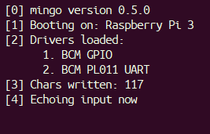

Етап 6.

На даному етапі розробники створюють ланцюговий завантажувач, що дозволить зручно завантажувати ядро через UART. Раніше для завантаження нового двійкового файлу на пристрій використовувалася SD-карта, але це було незручно, оскільки потрібно було записувати на неї кожен новий файл. Ланцюговий завантажувач - це програма, яка запускається на пристрої при його включенні і дозволяє завантажувати нове ядро через UART.

Код реалізації:

Файл Makefile

include ../common/docker.mk

include ../common/format.mk

include ../common/operating_system.mk

BSP ?= rpi3

DEV_SERIAL ?= /dev/ttyUSB0

QEMU_MISSING_STRING = "This board is not yet supported for QEMU."

ifeq ($(BSP),rpi3)

TARGET = aarch64-unknown-none-softfloat

KERNEL_BIN = kernel8.img

QEMU_BINARY = qemu-system-aarch64

QEMU_MACHINE_TYPE = raspi3

QEMU_RELEASE_ARGS = -serial stdio -display none

OBJDUMP_BINARY = aarch64-none-elf-objdump

NM_BINARY = aarch64-none-elf-nm

READELF_BINARY = aarch64-none-elf-readelf

LD_SCRIPT_PATH = $(shell pwd)/src/bsp/raspberrypi

RUSTC_MISC_ARGS = -C target-cpu=cortex-a53

CHAINBOOT_DEMO_PAYLOAD = demo_payload_rpi3.img

else ifeq ($(BSP),rpi4)

TARGET = aarch64-unknown-none-softfloat

KERNEL_BIN = kernel8.img

QEMU_BINARY = qemu-system-aarch64

QEMU_MACHINE_TYPE =

QEMU_RELEASE_ARGS = -serial stdio -display none

OBJDUMP_BINARY = aarch64-none-elf-objdump

NM_BINARY = aarch64-none-elf-nm

READELF_BINARY = aarch64-none-elf-readelf

LD_SCRIPT_PATH = $(shell pwd)/src/bsp/raspberrypi

RUSTC_MISC_ARGS = -C target-cpu=cortex-a72

CHAINBOOT_DEMO_PAYLOAD = demo_payload_rpi4.img

endif

export LD_SCRIPT_PATH

KERNEL_MANIFEST = Cargo.toml

KERNEL_LINKER_SCRIPT = kernel.ld

LAST_BUILD_CONFIG = target/$(BSP).build_config

KERNEL_ELF = target/$(TARGET)/release/kernel

# This parses cargo's dep-info file.

# https://doc.rust-lang.org/cargo/guide/build-cache.html#dep-info-files

KERNEL_ELF_DEPS = $(filter-out %: ,$(file < $(KERNEL_ELF).d)) $(KERNEL_MANIFEST) $(LAST_BUILD_CONFIG)

RUSTFLAGS = $(RUSTC_MISC_ARGS) \

-C link-arg=--library-path=$(LD_SCRIPT_PATH) \

-C link-arg=--script=$(KERNEL_LINKER_SCRIPT)

RUSTFLAGS_PEDANTIC = $(RUSTFLAGS) \

-D warnings \

-D missing_docs

FEATURES = --features bsp_$(BSP)

COMPILER_ARGS = --target=$(TARGET) \

$(FEATURES) \

--release

RUSTC_CMD = cargo rustc $(COMPILER_ARGS)

DOC_CMD = cargo doc $(COMPILER_ARGS)

CLIPPY_CMD = cargo clippy $(COMPILER_ARGS)

OBJCOPY_CMD = rust-objcopy \

--strip-all \

-O binary

EXEC_QEMU = $(QEMU_BINARY) -M $(QEMU_MACHINE_TYPE)

EXEC_TEST_MINIPUSH = ruby tests/chainboot_test.rb

EXEC_MINIPUSH = ruby ../common/serial/minipush.rb

DOCKER_CMD = docker run -t --rm -v $(shell pwd):/work/tutorial -w /work/tutorial

DOCKER_CMD_INTERACT = $(DOCKER_CMD) -i

DOCKER_ARG_DIR_COMMON = -v $(shell pwd)/../common:/work/common

DOCKER_ARG_DEV = --privileged -v /dev:/dev

DOCKER_QEMU = $(DOCKER_CMD_INTERACT) $(DOCKER_IMAGE)

DOCKER_TOOLS = $(DOCKER_CMD) $(DOCKER_IMAGE)

DOCKER_TEST = $(DOCKER_CMD) $(DOCKER_ARG_DIR_COMMON) $(DOCKER_IMAGE)

ifeq ($(shell uname -s),Linux)

DOCKER_CMD_DEV = $(DOCKER_CMD_INTERACT) $(DOCKER_ARG_DEV)

DOCKER_CHAINBOOT = $(DOCKER_CMD_DEV) $(DOCKER_ARG_DIR_COMMON) $(DOCKER_IMAGE)

endif

.PHONY: all doc qemu chainboot clippy clean readelf objdump nm check

all: $(KERNEL_BIN)

$(LAST_BUILD_CONFIG):

@rm -f target/*.build_config

@mkdir -p target

@touch $(LAST_BUILD_CONFIG)

$(KERNEL_ELF): $(KERNEL_ELF_DEPS)

$(call color_header, "Compiling kernel ELF - $(BSP)")

@RUSTFLAGS="$(RUSTFLAGS_PEDANTIC)" $(RUSTC_CMD)

$(KERNEL_BIN): $(KERNEL_ELF)

$(call color_header, "Generating stripped binary")

@$(OBJCOPY_CMD) $(KERNEL_ELF) $(KERNEL_BIN)

$(call color_progress_prefix, "Name")

@echo $(KERNEL_BIN)

$(call color_progress_prefix, "Size")

$(call disk_usage_KiB, $(KERNEL_BIN))

doc:

$(call color_header, "Generating docs")

@$(DOC_CMD) --document-private-items --open

ifeq ($(QEMU_MACHINE_TYPE),) # QEMU is not supported for the board.

qemu qemuasm:

$(call color_header, "$(QEMU_MISSING_STRING)")

else # QEMU is supported.

qemu: $(KERNEL_BIN)

$(call color_header, "Launching QEMU")

@$(DOCKER_QEMU) $(EXEC_QEMU) $(QEMU_RELEASE_ARGS) -kernel $(KERNEL_BIN)

qemuasm: $(KERNEL_BIN)

$(call color_header, "Launching QEMU with ASM output")

@$(DOCKER_QEMU) $(EXEC_QEMU) $(QEMU_RELEASE_ARGS) -kernel $(KERNEL_BIN) -d in_asm

endif

chainboot: $(KERNEL_BIN)

@$(DOCKER_CHAINBOOT) $(EXEC_MINIPUSH) $(DEV_SERIAL) $(CHAINBOOT_DEMO_PAYLOAD)

clippy:

@RUSTFLAGS="$(RUSTFLAGS_PEDANTIC)" $(CLIPPY_CMD)

clean:

rm -rf target $(KERNEL_BIN)

readelf: $(KERNEL_ELF)

$(call color_header, "Launching readelf")

@$(DOCKER_TOOLS) $(READELF_BINARY) --headers $(KERNEL_ELF)

objdump: $(KERNEL_ELF)

$(call color_header, "Launching objdump")

@$(DOCKER_TOOLS) $(OBJDUMP_BINARY) --disassemble --demangle \

--section .text \

--section .rodata \

$(KERNEL_ELF) | rustfilt

nm: $(KERNEL_ELF)

$(call color_header, "Launching nm")

@$(DOCKER_TOOLS) $(NM_BINARY) --demangle --print-size $(KERNEL_ELF) | sort | rustfilt

.PHONY: test test_boot

ifeq ($(QEMU_MACHINE_TYPE),) # QEMU is not supported for the board.

test_boot test:

$(call color_header, "$(QEMU_MISSING_STRING)")

else # QEMU is supported.

test_boot: $(KERNEL_BIN)

$(call color_header, "Boot test - $(BSP)")

@$(DOCKER_TEST) $(EXEC_TEST_MINIPUSH) $(EXEC_QEMU) $(QEMU_RELEASE_ARGS) \

-kernel $(KERNEL_BIN) $(CHAINBOOT_DEMO_PAYLOAD)

test: test_boot

endif

Результат:

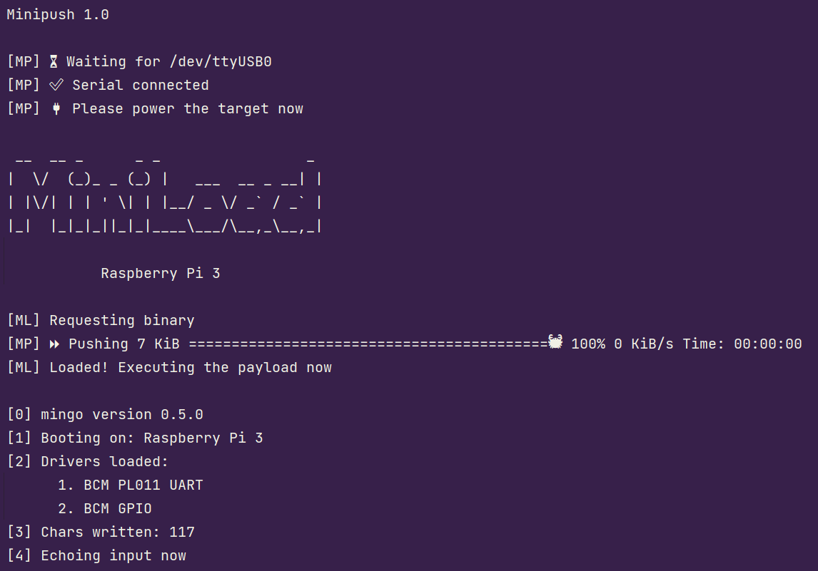

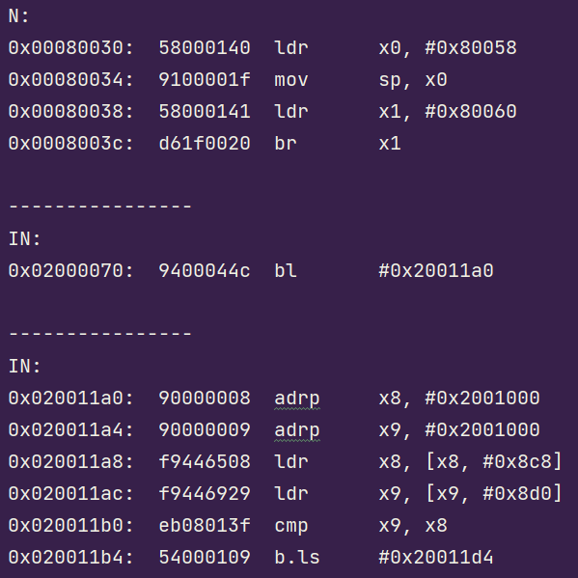

Етап 7.

На цьому етапі додаються абстракції для апаратного таймера та реалізують їх для архітектурного таймера ARM у _arch/aarch64. Це дозволяє створювати нові функції таймера, які використовуються для анотації друку по UART мітками часу та для усунення циклічних затримок в драйвері пристрою GPIO. Використання міток часу дозволяє відстежувати точний час виконання операцій, що може бути корисним для налагодження системи та виявлення проблем. Додавання макросу warn!() дозволяє виводити повідомлення про помилки, що допомагає виявляти та виправляти проблеми в системі. В цілому, на цьому етапі розробники працюють над покращенням точності та функціональності системи.

Код реалізації:

Файл Makefile

include ../common/docker.mk

include ../common/format.mk

include ../common/operating_system.mk

BSP ?= rpi3

DEV_SERIAL ?= /dev/ttyUSB0

QEMU_MISSING_STRING = "This board is not yet supported for QEMU."

ifeq ($(BSP),rpi3)

TARGET = aarch64-unknown-none-softfloat

KERNEL_BIN = kernel8.img

QEMU_BINARY = qemu-system-aarch64

QEMU_MACHINE_TYPE = raspi3

QEMU_RELEASE_ARGS = -serial stdio -display none

OBJDUMP_BINARY = aarch64-none-elf-objdump

NM_BINARY = aarch64-none-elf-nm

READELF_BINARY = aarch64-none-elf-readelf

LD_SCRIPT_PATH = $(shell pwd)/src/bsp/raspberrypi

RUSTC_MISC_ARGS = -C target-cpu=cortex-a53

else ifeq ($(BSP),rpi4)

TARGET = aarch64-unknown-none-softfloat

KERNEL_BIN = kernel8.img

QEMU_BINARY = qemu-system-aarch64

QEMU_MACHINE_TYPE =

QEMU_RELEASE_ARGS = -serial stdio -display none

OBJDUMP_BINARY = aarch64-none-elf-objdump

NM_BINARY = aarch64-none-elf-nm

READELF_BINARY = aarch64-none-elf-readelf

LD_SCRIPT_PATH = $(shell pwd)/src/bsp/raspberrypi

RUSTC_MISC_ARGS = -C target-cpu=cortex-a72

endif

KERNEL_MANIFEST = Cargo.toml

KERNEL_LINKER_SCRIPT = kernel.ld

LAST_BUILD_CONFIG = target/$(BSP).build_config

KERNEL_ELF = target/$(TARGET)/release/kernel

# This parses cargo's dep-info file.

# https://doc.rust-lang.org/cargo/guide/build-cache.html#dep-info-files

KERNEL_ELF_DEPS = $(filter-out %: ,$(file < $(KERNEL_ELF).d)) $(KERNEL_MANIFEST) $(LAST_BUILD_CONFIG)

RUSTFLAGS = $(RUSTC_MISC_ARGS) \

-C link-arg=--library-path=$(LD_SCRIPT_PATH) \

-C link-arg=--script=$(KERNEL_LINKER_SCRIPT)

RUSTFLAGS_PEDANTIC = $(RUSTFLAGS) \

-D warnings \

-D missing_docs

FEATURES = --features bsp_$(BSP)

COMPILER_ARGS = --target=$(TARGET) \

$(FEATURES) \

--release

RUSTC_CMD = cargo rustc $(COMPILER_ARGS)

DOC_CMD = cargo doc $(COMPILER_ARGS)

CLIPPY_CMD = cargo clippy $(COMPILER_ARGS)

OBJCOPY_CMD = rust-objcopy \

--strip-all \

-O binary

EXEC_QEMU = $(QEMU_BINARY) -M $(QEMU_MACHINE_TYPE)

EXEC_TEST_DISPATCH = ruby ../common/tests/dispatch.rb

EXEC_MINIPUSH = ruby ../common/serial/minipush.rb

DOCKER_CMD = docker run -t --rm -v $(shell pwd):/work/tutorial -w /work/tutorial

DOCKER_CMD_INTERACT = $(DOCKER_CMD) -i

DOCKER_ARG_DIR_COMMON = -v $(shell pwd)/../common:/work/common

DOCKER_ARG_DEV = --privileged -v /dev:/dev

DOCKER_QEMU = $(DOCKER_CMD_INTERACT) $(DOCKER_IMAGE)

DOCKER_TOOLS = $(DOCKER_CMD) $(DOCKER_IMAGE)

DOCKER_TEST = $(DOCKER_CMD) $(DOCKER_ARG_DIR_COMMON) $(DOCKER_IMAGE)

ifeq ($(shell uname -s),Linux)

DOCKER_CMD_DEV = $(DOCKER_CMD_INTERACT) $(DOCKER_ARG_DEV)

DOCKER_CHAINBOOT = $(DOCKER_CMD_DEV) $(DOCKER_ARG_DIR_COMMON) $(DOCKER_IMAGE)

endif

.PHONY: all doc qemu chainboot clippy clean readelf objdump nm check

all: $(KERNEL_BIN)

$(LAST_BUILD_CONFIG):

@rm -f target/*.build_config

@mkdir -p target

@touch $(LAST_BUILD_CONFIG)

$(KERNEL_ELF): $(KERNEL_ELF_DEPS)

$(call color_header, "Compiling kernel ELF - $(BSP)")

@RUSTFLAGS="$(RUSTFLAGS_PEDANTIC)" $(RUSTC_CMD)

$(KERNEL_BIN): $(KERNEL_ELF)

$(call color_header, "Generating stripped binary")

@$(OBJCOPY_CMD) $(KERNEL_ELF) $(KERNEL_BIN)

$(call color_progress_prefix, "Name")

@echo $(KERNEL_BIN)

$(call color_progress_prefix, "Size")

$(call disk_usage_KiB, $(KERNEL_BIN))

doc:

$(call color_header, "Generating docs")

@$(DOC_CMD) --document-private-items --open

ifeq ($(QEMU_MACHINE_TYPE),) # QEMU is not supported for the board.

qemu:

$(call color_header, "$(QEMU_MISSING_STRING)")

else # QEMU is supported.

qemu: $(KERNEL_BIN)

$(call color_header, "Launching QEMU")

@$(DOCKER_QEMU) $(EXEC_QEMU) $(QEMU_RELEASE_ARGS) -kernel $(KERNEL_BIN)

endif

chainboot: $(KERNEL_BIN)

@$(DOCKER_CHAINBOOT) $(EXEC_MINIPUSH) $(DEV_SERIAL) $(KERNEL_BIN)

clippy:

@RUSTFLAGS="$(RUSTFLAGS_PEDANTIC)" $(CLIPPY_CMD)

clean:

rm -rf target $(KERNEL_BIN)

readelf: $(KERNEL_ELF)

$(call color_header, "Launching readelf")

@$(DOCKER_TOOLS) $(READELF_BINARY) --headers $(KERNEL_ELF)

objdump: $(KERNEL_ELF)

$(call color_header, "Launching objdump")

@$(DOCKER_TOOLS) $(OBJDUMP_BINARY) --disassemble --demangle \

--section .text \

--section .rodata \

$(KERNEL_ELF) | rustfilt

nm: $(KERNEL_ELF)

$(call color_header, "Launching nm")

@$(DOCKER_TOOLS) $(NM_BINARY) --demangle --print-size $(KERNEL_ELF) | sort | rustfilt

.PHONY: test test_boot

ifeq ($(QEMU_MACHINE_TYPE),) # QEMU is not supported for the board.

test_boot test:

$(call color_header, "$(QEMU_MISSING_STRING)")

else # QEMU is supported.

test_boot: $(KERNEL_BIN)

$(call color_header, "Boot test - $(BSP)")

@$(DOCKER_TEST) $(EXEC_TEST_DISPATCH) $(EXEC_QEMU) $(QEMU_RELEASE_ARGS) -kernel $(KERNEL_BIN)

test: test_boot

endif

Файл time.rs

mod arch_time;

use core::time::Duration;

pub struct TimeManager;

static TIME_MANAGER: TimeManager = TimeManager::new();

pub fn time_manager() -> &'static TimeManager {

&TIME_MANAGER

}

impl TimeManager {

pub const fn new() -> Self {

Self

}

pub fn resolution(&self) -> Duration {

arch_time::resolution()

}

pub fn uptime(&self) -> Duration {

arch_time::uptime()

}

pub fn spin_for(&self, duration: Duration) {

arch_time::spin_for(duration)

}

}

Результат виконаної програми:

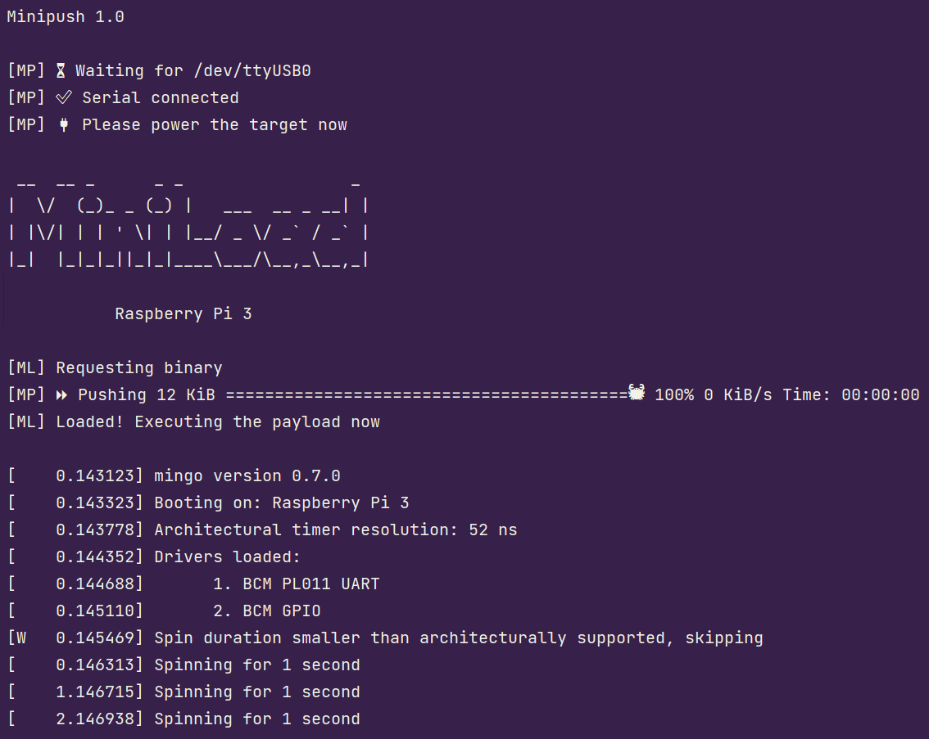

**Висновок:**

На останніх трьох кроках було додано ряд важливих функцій і абстракцій для забезпечення правильної роботи ядра. Зокрема, був реалізований ланцюговий завантажувач, що дозволяє зручно завантажувати ядро через UART без необхідності записувати кожен новий двійковий файл на SD-карту. Були також додані абстракції для апаратного таймера, які підвищують точність драйвера пристрою GPIO і дозволяють анотувати друк по UART мітками часу. Останні кроки дозволили покращити функціональність ядра та забезпечити більш точну роботу пристроїв.

На Raspberry Pi3 та Raspberry Pi4 архітектурний таймер ARM є однаковим, тому основний процес додавання абстракцій для таймера та їхня реалізація повинна бути схожою на обох платформах. Однак, можуть відрізнятись деталі реалізації для взаємодії з конкретними версіями процесора та іншими апаратними компонентами.

Крім того, Raspberry Pi4 має більш потужний процесор та більше оперативної пам'яті, що може позитивно позначитись на продуктивності і швидкодії доданого коду.